**LAPORAN II**

**PEMROSESAN FORM**

Disusun untuk Memenuhi Matakuliah Praktikum Multimedia

Yang Dibimbing oleh M. Jauharul Fuady ST,MT



Oleh:

**Feliks Victor P.S**

**110533430593**

**S1 PTI 2011 Offering D**

**UNIVERSITAS NEGERI MALANG**

**FAKULTAS TEKNIK**

**JURUSAN TEKNIK ELEKTRO**

**S1 PENDIDIKAN TEKNIK INFORMATIKA**

**OKTOBER, 2013**

**LAPORAN II**

**PEMROSESAN FORM**

1. TUJUAN
2. Memahami konsep dasar transfer data dari form HTML
3. Mampu menangani masukan data dari form HTML
4. Mampu melakukan inisiasi nilai oada elemen-elemn form HTML
5. DASAR TEORI
6. Pemrosesan Form

Pemrosesan form (form processing) merupakan operasi mendasar pada aplikasi web. Dalam konteks pengembangan aplikasi web dinamis, langkah ini pasti akan dilakukan. Sebagai contoh, untuk menerima masukan dari user, tentu diperlukan sekali form isian dan cara pemrosesannya. Begitu pula halnya ketika administrator ingin masuk ke sistem, tentu memerlukan suatu antarmuka penghubung. Intinya, keberadaan form dan pemrosesannya mutlak diperlukan dalam membangun aplikasi web yang interaktif.

Pada aplikasi web, teknik pengiriman form dapat dilakukan melalui tiga metode : POST, GET, dan kombinasi keduanya. Dalam konteks PHP, parameter-parameter GET dapat dibaca melalui superglobal $_GET, sedangkan POST melalui $_POST. Selain itu, keduanya juga dapat dibaca menggunakan $_REQUEST.

1. LATIHAN
2. **Menangani masukan data**
   1. **get**

Source code :

<html>

<head>

<title> Metode GET </title>

</head>

<body>

<form action="<?php $_SERVER['PHP_SELF'];?>" method="get">

Nama

<input type="text" name= "nama" /> <br/>

<input type="submit" value= "OK" />

</form>

<?php

if (isset ($_GET['nama'])) {

echo 'Hallo,' . $_GET['nama'];

}

?>

</body>

</html>

Hasil :

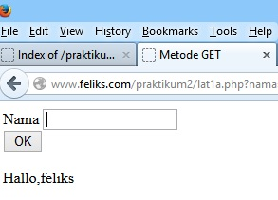

* 1. **post**

Source code :

<html>

<head>

<title> Metode POST </title>

</head>

<body>

<form action="<?php $_SERVER['PHP_SELF'];?>" method="post">

Nama

<input type="text" name= "nama" /> <br/>

<input type="submit" value= "OK" />

</form>

<?php

if (isset ($_POST['nama'])) {

echo 'Hallo,' . $_POST['nama'];

}

?>

</body>

</html>

Hasil :

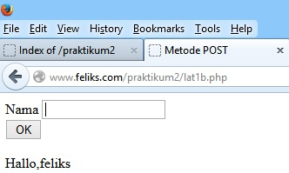

* 1. **request**

Source code :

<html>

<head>

<title> Identifikasi Metode </title>

</head>

<body>

<form action="<?php $_SERVER['PHP_SELF'];?>" method="get">

Nama

<input type="text" name= "nama" /> <br/>

<input type="submit" value= "OK" />

</form>

<?php

if (isset ($_GET['nama'])) {

echo 'Metode,' . $_SERVER['REQUEST_METHOD'];

}

?>

</body>

</html>

Hasil :

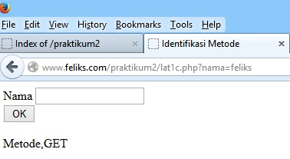

1. **Prefilling textfield**

**Source Code :**

<html>

<head><title>Prefilling Text Field</title></head>

<body>

<form action="<?php $_SERVER['PHP_SELF'];?>" method ="post">

Nama

<input type="text" name="nama"

value="<?php echo isset($_POST['nama']) ? $_POST['nama'] : '' ?>"

/> <br/>

<input type="submit" value="OK"/>

</form>

<?php

if (isset($_POST['nama'])) {

echo $_POST['nama'];

}

?>

</body>

</html>

Hasil :

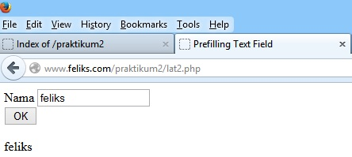

1. **Menangani Nilai Radio Button**
   1. **Mendapatkan nilai radio button**

**Source Code :**

<html>

<head>

<title> Data Radio Button </title>

</head>

<body>

<form action="<?php $_SERVER['PHP_SELF'];?>" method="post">

Jenis Kelamin

<input type="radio" name= "sex" value="Pria" />Pria

<input type="radio" name= "sex" value="Wanita" />Wanita <br/>

<input type="submit" value= "OK" />

</form>

<?php

if (isset ($_POST['sex'])) {

echo $_POST['sex'];

}

?>

</body>

</html>

Hasil :

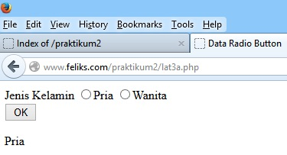

* 1. **Prefilling radio button**

**Source Code :**

<html>

<head>

<title> Prefilling Data Radio Button </title>

</head>

<body>

<form action="<?php $_SERVER['PHP_SELF'];?>" method="post">

Jenis Kelamin

<input type="radio" name= "sex" value="Pria"

<?php

if (@$_POST ['sex'] == 'Pria') {

echo 'checked="checked"';

}

?>

/>Pria

<input type="radio" name= "sex" value="Wanita"

<?php

if (@$_POST ['sex'] == 'Wanita') {

echo 'checked="checked"';

}

?>

/>Wanita <br/>

<input type="submit" value= "OK" />

</form>

<?php

if (isset ($_POST['sex'])) {

echo $_POST['sex'];

}

?>

</body>

</html>

Hasil :

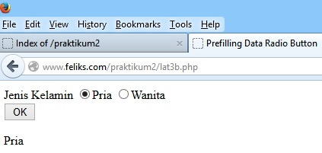

1. **Menangani Nilai Seleksi**

Source Code :

<html>

<head>

<title> Data Seleksi </title>

</head>

<body>

<form action="<?php $_SERVER['PHP_SELF'];?>" method="get">

Pekerjaan

<select name="job">

<option value="Mahasiswa">Mahasiswa

<option value="ABRI">ABRI

<option value="PNS">PNS

<option value="Swasta">Swasta

</select>

<input type="submit" value= "OK" />

</form>

<?php

if (isset ($_GET['job'])) {

echo $_GET['job'];

}

?>

</body>

</html>

Hasil :

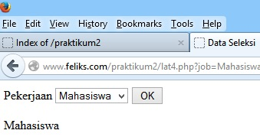

1. **Menangani Nilai Check Box**
   1. **Fungsi**

<!DOCTYPE html>

<html>

<head><title>Data Checkbox</title></head>

<body>

<form action="<?php $_SERVER['PHP_SELF'];?>" method ="get">

Hobby <br />

<input type="checkbox" name="hobby[]" value="Membaca" />Membaca

<input type="checkbox" name="hobby[]" value="Olahraga" />Olahraga

<input type="checkbox" name="hobby[]" value="Menyanyi">Menyanyi <br />

<br/>

<input type="submit" value="OK"/>

</form>

<br />

<?php

if (isset($_GET['hobby'])) {

foreach ($_GET['hobby'] as $key => $val){

echo $key . ' -> ' .$val . ' <br />';

}}

?>

</body>

</html>

Hasil :

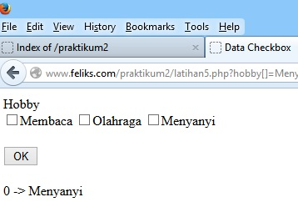

1. STUDI KASUS
2. Buat kode program untuk penanganan seleksi dengan menambahkan preselecting.

Source code :

<!DOCTYPE html>

<html>

<head><title>Data Seleksi</title></head>

<body>

<form action="<?php $_SERVER['PHP_SELF'];?>" method ="post">

Pekerjaan

<select name="job">

<option value="Mahasiswa"

<?php

if (@$_POST['job'] == 'Mahasiswa') {

echo 'selected="selected"';

}

?>

>Mahasiswa

<option value="Dosen"

<?php

if(@$_POST['job'] == "Dosen" or !isset($_POST['job'])){

echo 'selected="selected"';

}

?>

>Dosen

<option value="Guru"

<?php

if(@$_POST['job'] == "Guru"){

echo 'selected="selected"';

}

?>

>Guru

<option value="Pelajar"

<?php

if(@$_POST['job'] == "Pelajar"){

echo 'selected="selected"';

}

?>

>Pelajar

</select>

<input type="submit" value="OK"/>

</form>

<?php

if (isset($_POST['job'])) {

echo $_POST['job'];

}

?>

</body>

</html>

Hasil :

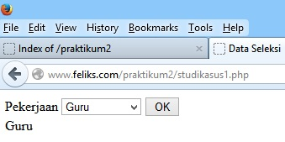

1. Buat kode program untuk penanganan checkbox dengan menambahkan preselecting.

Source code :

<!DOCTYPE html>

<html>

<head><title>Data Checkbox</title></head>

<body>

<form action="<?php $_SERVER['PHP_SELF'];?>" method ="get">

Hobby <br />

<!--option Membaca-->

<input type="checkbox" name="hobby[]" value="Membaca"

<?php

if (@$_POST['hobby[]']= 'Membaca') {

echo 'checked="checked"';

}

?>

/>Membaca

<!--option Olahraga-->

<input type="checkbox" name="hobby[]" value="Olahraga"

<?php

if (@$_POST['hobby[]']= 'Olahraga') {

echo 'checked="checked"';

}

?>

/>Olahraga

<!--option Menyanyi-->

<input type="checkbox" name="hobby[]" value="Menyanyi"

<?php

if (@$_POST['hobby[]']= 'Menyanyi') {

echo 'checked="checked"';

}

?>

/>Menyanyi <br />

<br/>

<input type="submit" value="OK"/>

</form>

<br />

<?php

if (isset($_GET['hobby'])) {

foreach ($_GET['hobby'] as $key => $val){

echo $key . ' -> ' .$val . ' <br />';

}}

?>

</body>

</html>

Hasil :

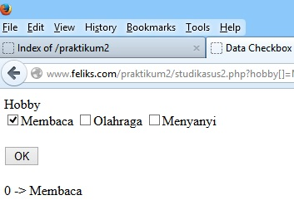

1. TUGAS PRAKTIKUM
2. **Uraikan secara ringkas mengenai passing argumen di PHP dan berikan contoh passing by value dan by reference.**

Source Code :

* **Halaman utama**

<!DOCTYPE HTML>

<head>

<title>Demo Login Form</title>

<script type="text/javascript" language="javascript" src="validasi.js"></script>

<style type="text/css">

#wrapper {

background: #eff8fb;

margin: 100px auto;

width: 320px;

border:5px solid #84dff9;

}

</style>

</head>

<body bgcolor=#cfeaf5>

<div id="wrapper">

<form id="LoginForm" name="LoginForm" action="login.php" onSubmit="return otent()" method="post">

<table align="center">

<tr>

<td><h1><font color=#5fc2de> Login </font></h1> </td><br />

</tr>

</table>

<hr border color="#84dff" width="280" /></br>

<table align="center">

<tr>

<td>Username</td>

</tr>

<tr>

<td><input type="text" id="Username" name="Username" onfocus="this.value='';"/></td>

</tr>

<tr>

<td>Password</td>

</tr>

<tr>

<td><input type="text" id="Password" name="Password" onfocus="this.value='';"/> </td>

</tr>

<tr>

<td><input type="submit" name="submit" value="LOGIN" /> </td>

</tr>

</table>

</form>

</div>

</body>

</html>

* **Login**

<!DOCTYPE html>

<head>

<meta http-equiv="Content-Type" content="text/html; charset=utf-8" />

<title>Validasi Login</title>

</head>

<body>

<?php

if((@$_POST['Username']=='feliksss') AND (@$_POST['Password']=='feliksss')) {

echo 'You are Login as :'.$_POST['Username'];

echo '<br><br>Welcome ' . $_POST['Username'];

} else {

echo "<body><strong>Username dan password tidak cocok!<br></strong></body>";

}

?>

</body>

</html>

* **Validasi**

function cek(krt) {

karakter = /^[A-Za-z]{1,}$/;<!--nama harus berupa huruf,--!>

return karakter.test(krt);

}

function otent()

{

var usr = document.getElementById("Username").value;

var psw = document.getElementById("Password").value;

if(usr == "" || psw == "")

{

alert("Maaf, field harus diisi!");

Username.focus();

return false;

}

else if (!cek(usr) === true || !cek(psw)===true)

{

alert("Maaf, field harus diisi dengan huruf saja!");

Username.focus();

return false;

}else{

return true;}

}

* **Passing By Reference**

<!DOCTYPE html PUBLIC "-//W3C//DTD HTML 4.0 Transitional//EN" >

<html xmlns="http://www.w3.org/1999/xhtml" xml:lang="en" lang="en">

<head>

<title>Passing By Value</title>

</head>

<body>

<?php

function jumlah($nilai) {

$nilai++;

}

$input=7;

jumlah($input);

echo $input;

?>

</body>

</html>

Hasil :

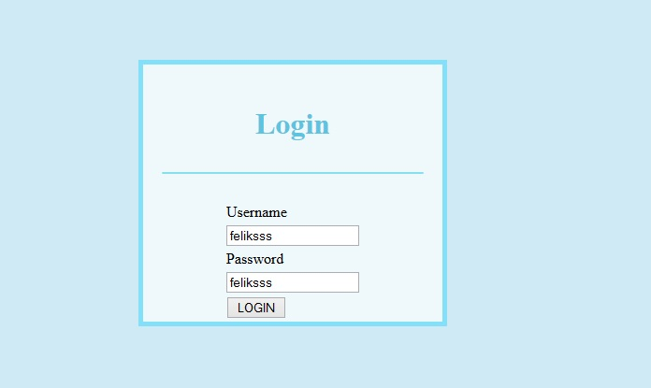 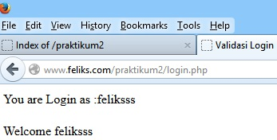

1. KESIMPULAN
   * + 1. Pada aplikasi web, teknik pengiriman form dapat dilakukan melalui tiga metode : POST, GET, dan kombinasi keduanya.
       2. Parameter-parameter GET dapat dibaca melalui superglobal $_GET, sedangkan POST melalui $_POST. Selain itu, keduanya juga dapat dibaca menggunakan $_REQUEST.
       3. Keberadaan form dan pemrosesannya mutlak diperlukan dalam membangun aplikasi web yang interaktif.
2. REFERENSI / DAFTAR PUSTAKA

Modul Ajar Praktikum Pemrograman Web,2010.*Pemrosesan Form.* Pendidikan Teknik Informatika, Teknik Elektro, Universitas Negeri Malang.